WikiThèses Unistra

Diffusion en ligne des travaux universitaires sur la plateforme Thèses Unistra

École photo créé par freepik - fr.freepik.com - https://fr.freepik.com/photos-vecteurs-libre/ecole

Statistiques 2019
Les travaux universitaires soutenus à l’Université de Strasbourg sont diffusés via la plateforme Thèses-Unistra. Avec ou sans authentification, ils y sont accessibles 24h/24.
Thèses-Unistra : http://theses.unistra.fr/ori-oai-search/index.html

1. Travaux universitaires - Statistiques par type de diplôme

 | Plus de 1000 travaux universitaires ont été publiés sous forme électronique, en 2019.  Nous avons dépassé le seuil des 8200 titres diffusés sur la plateforme Thèses-Unistra.
- Nombre total de titres diffusés sur Thèses-Unistra
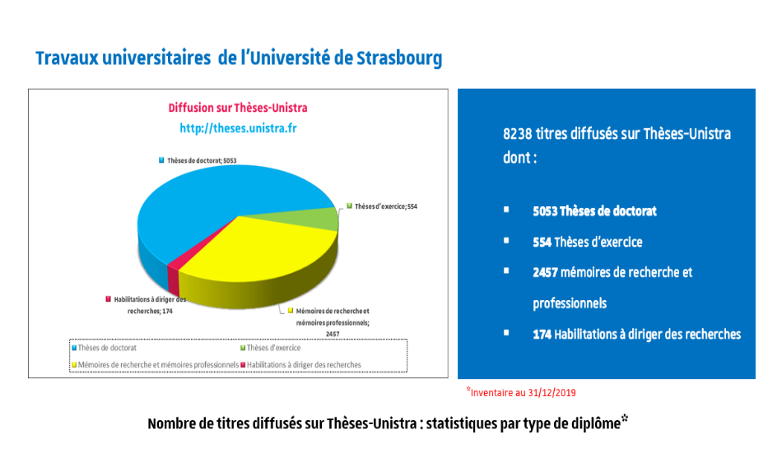

- Nouvelles publications effectuées en 2019
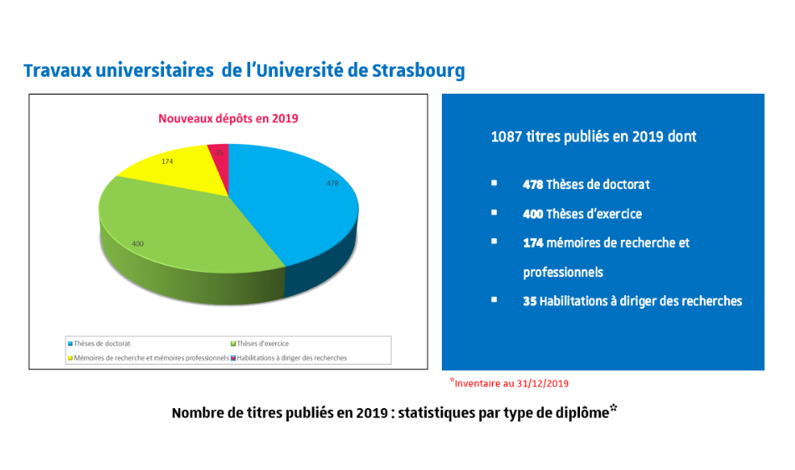

2. Thèses de doctorat
L'Université de Strasbourg a adopté le dépôt électronique des thèses de doctorat en 2012. Le dépôt est géré conjointement par le Département Formation doctorale de la Direction de la recherche et le Service des thèses du Service des bibliothèques.
Le Collège doctoral de l'Université de Strasbourg est composé de 10 Écoles doctorales.

- Répartition par école doctorale
- Nombre total de titres diffusés sur Thèses-Unistra
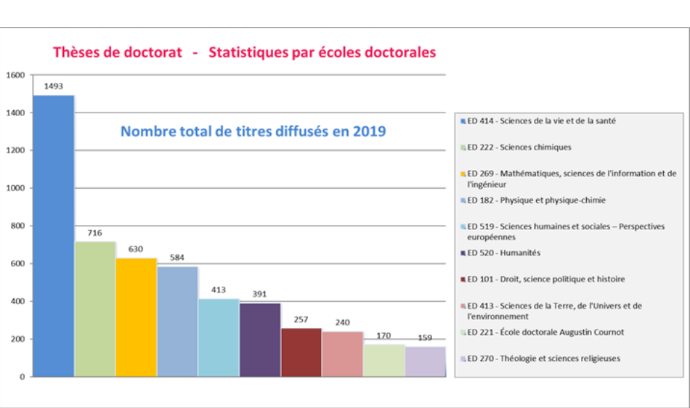

- Nouvelles publications effectuées en 2019
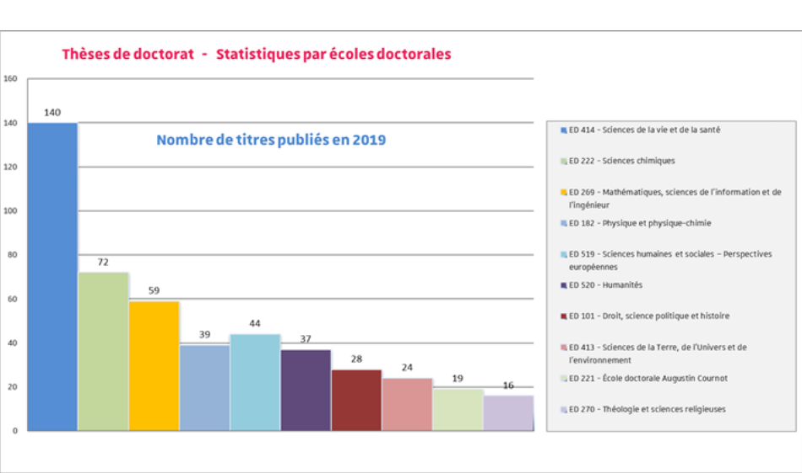

- Répartition par type de diffusion et par restriction temporelle
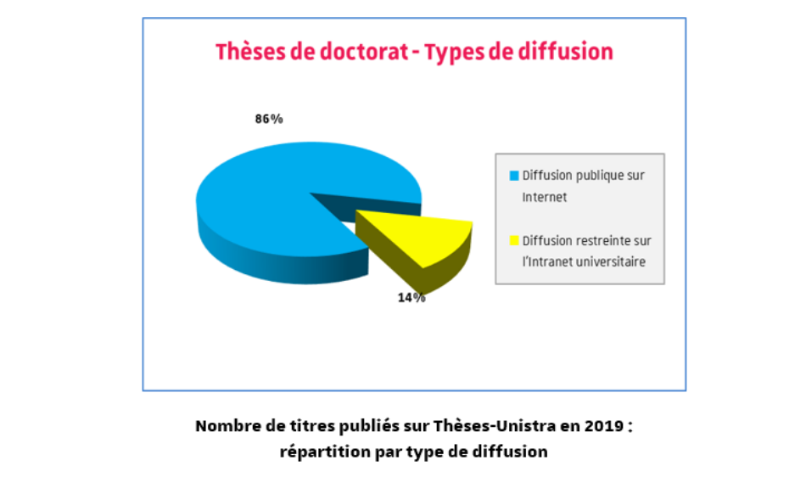
Le contrat de diffusion de l'université propose 2 types de diffusion :
- Diffusion publique sur Internet
- Diffusion restreinte sur l'Intranet

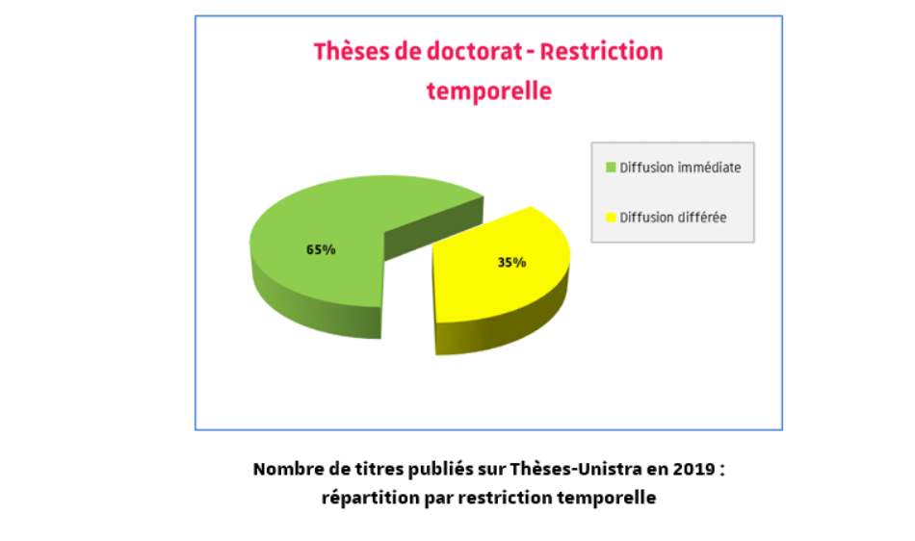
On note 35% de demandes de diffusion différée. Les proportions restent identiques à celles de 2018.
Les thèses confidentielles et sous embargo sont signalées en ligne mais le texte intégral reste inaccessible jusqu'à la fin de la période de confidentialité ou d'embargo.

Les thèses de doctorat de l'Université de Strasbourg sont accessibles sur :
- Theses-Unistra http://theses.unistra.fr/ori-oai-search/index.html
- Theses.fr http://www.theses.fr/ :
- TEL https://tel.archives-ouvertes.fr/
Theses.fr est source de données pour ScanR : https://scanr.enseignementsup-recherche.gouv.fr/
D'autres plateformes peuvent moissonner Theses.fr :
- DART-Europe http://www.dart-europe.eu/ : n'est plus mis à jour depuis mai 2019
- Moteur de recherche BASE https://lab.base-search.net/?l=fr
- OpenAire https://www.openaire.eu/ : projet de référencement de theses.fr en cours
(source : Abes, 12/02/2020)
- Nombre de connexions sur les 3 plateformes Thèses-Unistra/TEL/Abes (source : Abes WebStats)
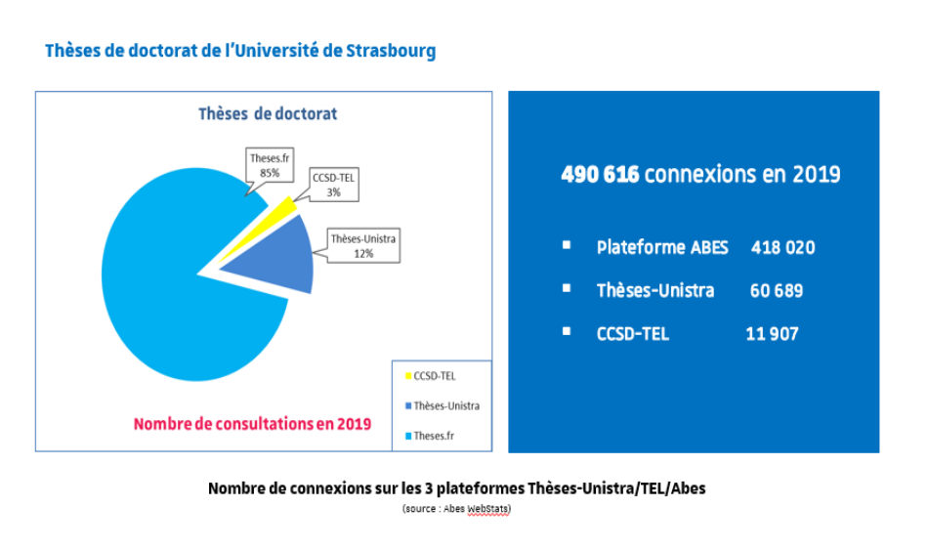
On note une augmentation de 42 % du taux de consultations :
- 2018 : 284 485 connexions
- 2019 : 490 616 connexions

- Consultations mensuelles sur les 3 plateformes Thèses-Unistra/TEL/Abes
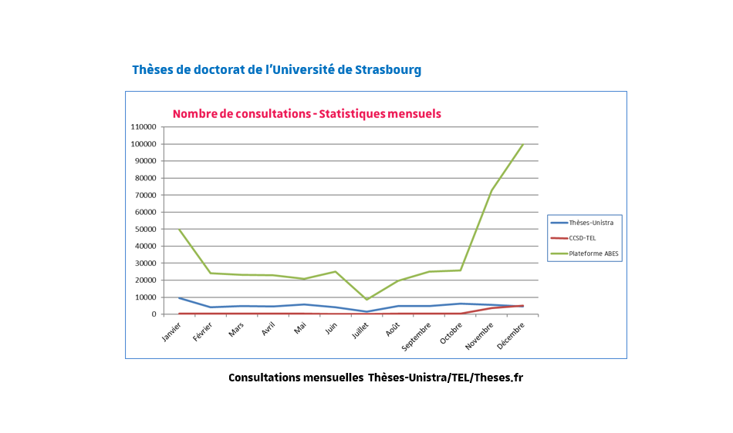

- Évolution des connexions depuis 2017
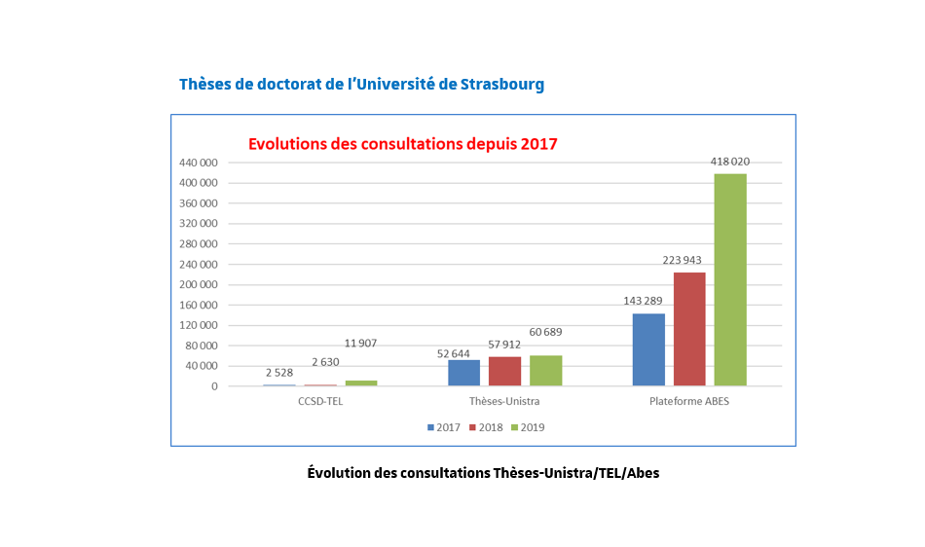
Depuis 2017 on note :
- Un taux de consultation stable sur Thèses-Unistra
- Une augmentation du taux de consultation de 75 % sur TEL
- Une augmentation du taux de consultation de 65 % sur Theses.fr

3. Thèses d'exercice

- Répartition par composante
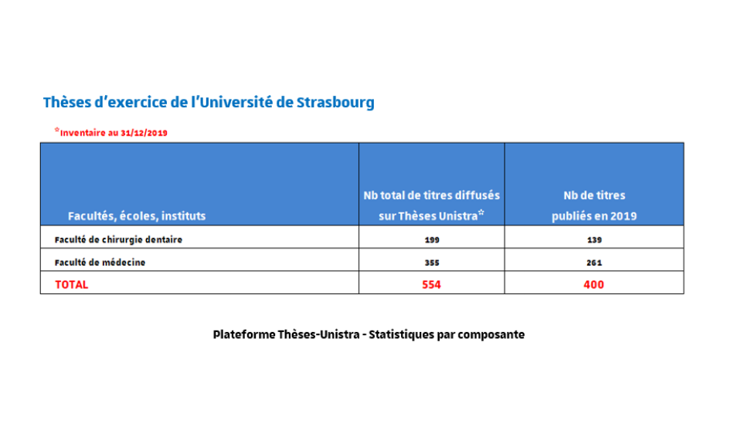

- Répartition par type de diffusion et par restriction temporelle
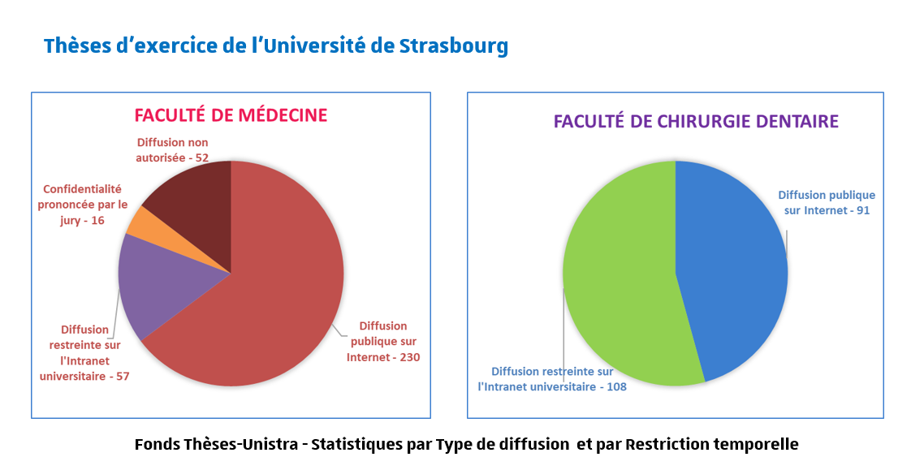

4. Mémoires de recherche et professionnels

- Répartition par composante
- Nombre total de titres diffusés sur Thèses-Unistra
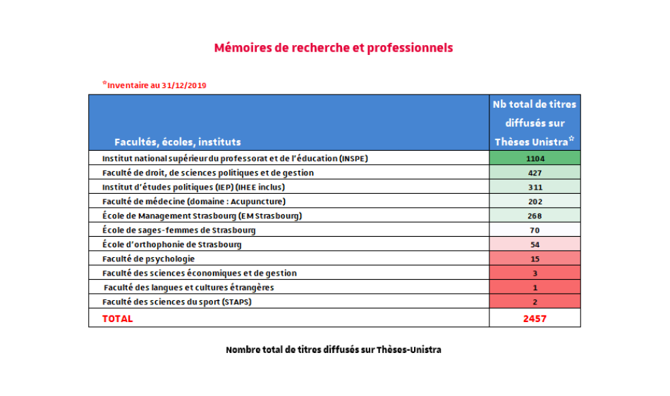

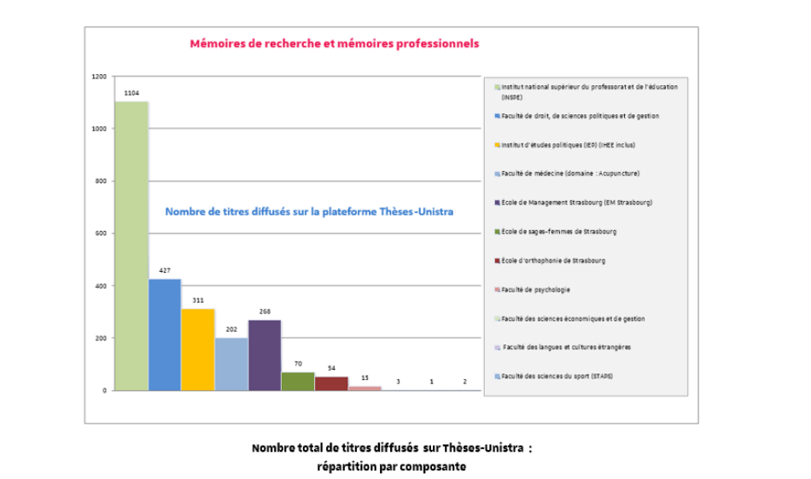

- Nouvelles publications effectuées en 2019
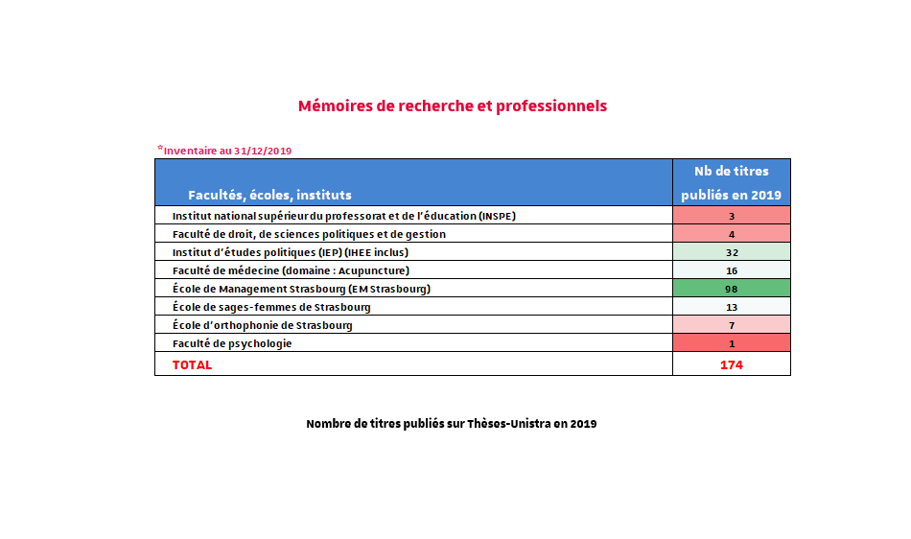

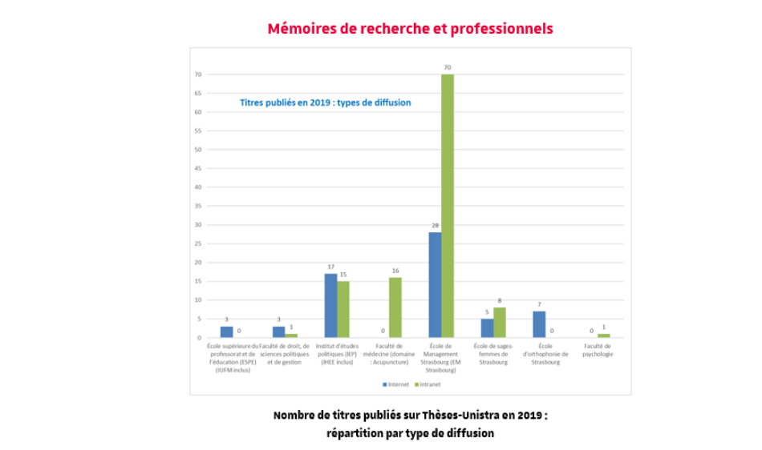

5. Habilitations à diriger des recherches (HDR)

- Répartition par composante
- Nombre total de titres diffusés sur Thèses-Unistra
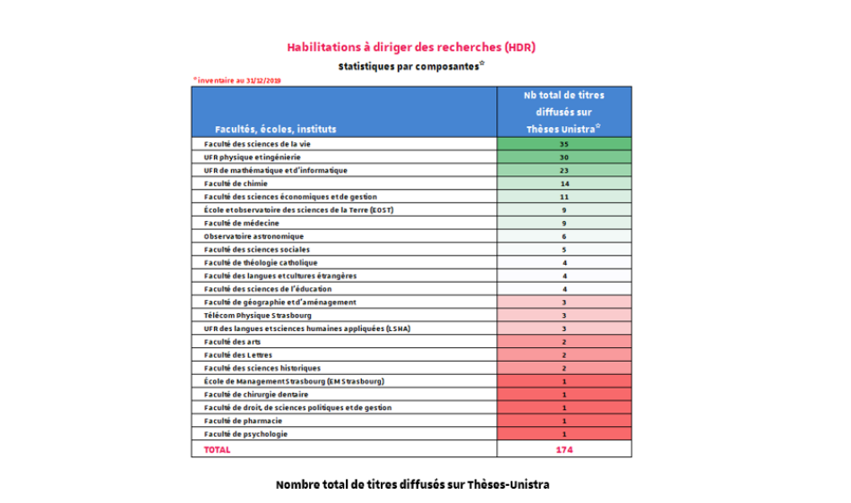

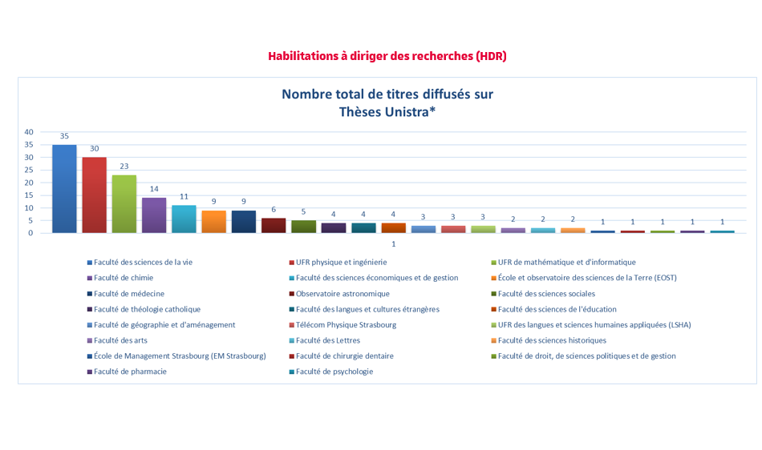

- Nouvelles publications mises en ligne en 2019


